**Министерство науки и высшего образования Российской Федерации**

**ФЕДЕРАЛЬНОЕ ГОСУДАРСТВЕННОЕ АВТОНОМНОЕ**

**ОБРАЗОВАТЕЛЬНОЕ УЧРЕЖДЕНИЕ**

**ВЫСШЕГО ОБРАЗОВАНИЯ**

**«НАЦИОНАЛЬНЫЙ ИССЛЕДОВАТЕЛЬСКИЙ УНИВЕРСИТЕТ ИТМО»**

**Факультет программной инженерии и компьютерной техники**

**ВЫПУСКНАЯ АТТЕСТАЦИОННАЯ РАБОТА**

**«ПРОЕКТИРОВАНИЕ И РАЗРАБОТКА ВЕБ-РЕСУРСА»**

Автор: Блинов В.А.

Направление подготовки:   
«Веб-разработчик»  
Руководитель: Сивинский С.А.

Санкт-Петербург, 2022

**СОДЕРЖАНИЕ**

ВВЕДЕНИЕ 3

1 СТРУКТУРА ЛЕНДИНГА 5

2 Обзор технологий и разработки 15

3 Особенности разработки веб-сайта ЗООСАЛОНА 18

Список ИСПОЛЬЗуемых источников 19

Заключение 20

# ВВЕДЕНИЕ

**Актуальность аттестационной работы.**

В современных условиях, когда спрос на услуги связи резко вырос, интернет становится технологией, критически необходимой для взаимодействия людей, функционирования бизнеса и государства. Сетевые технологии дают возможность внедрять новые бизнес-модели практически во всех сегментах экономики, создавать и предоставлять потребителю новые продукты и услуги.

Сам по себе рост аудитории Интернета – это уже не главная новость. Последние годы аудитория Интернета растет уже медленно, и в основном за счет подключения к Сети пользователей старшего поколения. Среди молодежи и людей среднего возраста проникновение Интернета близко к предельному уровню. Основная же тенденция последних лет – рост мобильного интернета. Доля мобильного трафика в Рунете за 2021 г. выросла на 2%. Такие данные получены аналитиками SlickJump, которые отслеживают динамику изменения трафика в интернете. По итогам 2021 года на долю мобильного трафика в [России](https://www.cnews.ru/book/%D0%A0%D0%BE%D1%81%D1%81%D0%B8%D1%8F_-_%D0%A0%D0%BE%D1%81%D1%81%D0%B8%D0%B9%D1%81%D0%BA%D0%B0%D1%8F_%D1%84%D0%B5%D0%B4%D0%B5%D1%80%D0%B0%D1%86%D0%B8%D1%8F_-_%D0%A0%D0%A4) приходится рекордные 83%. Об этом сообщили представители [SlickJump](https://www.cnews.ru/book/SlickJump_-_%D0%A1%D0%BB%D0%B8%D0%BA%D0%94%D0%B6%D0%B0%D0%BC%D0%BF). Эксперты отмечают, что в начале 2021 г. было зафиксировано падение доли мобильного трафика до 77% в январе, и 75% в мае 2021 г. Но показатели за ноябрь и декабрь оказались существенно выше ожидаемых и позволили обновить рекорд. Так, в декабре доля мобильного трафика в [Рунете](https://www.cnews.ru/book/%D0%A0%D1%83%D0%BD%D0%B5%D1%82_-_%D0%A0%D1%83%D1%81%D1%81%D0%BA%D0%BE%D1%8F%D0%B7%D1%8B%D1%87%D0%BD%D1%8B%D0%B9_%D0%B8%D0%BD%D1%82%D0%B5%D1%80%D0%BD%D0%B5%D1%82_-_%D0%94%D0%BE%D0%BC%D0%B5%D0%BD%D1%8B_Ru_%D0%A0%D0%A4) составила 83% - это самый высокий показатель начиная с 2020 г., когда доля трафика с мобильных устройств начала быстро расти. Ввиду того, что основным информационным ресурсом сети Интернет является web-сайт, то при его создании необходимо в первую очередь обращать внимание на его мобильную версию, адаптированную для различных мобильных устройств.

В данной выпускной аттестационной работе рассматривается адаптивно отзывчивый веб-сайт, специально созданный для ветеринарной клиники и салона красоты для животных «Ветзабота».

**Объектом исследования** является процесс создания веб-сайта.

**Предметом исследования** является технологии для создания веб-сайта.

**Целью аттестационной работы** является анализ технологий, использованных при создании веб-сайта, контента и структуры последнего.

Для реализации указанной цели необходимо решить следующие задачи:

* провести анализ аналогичных веб-сайтов в сети Интернет;
* провести анализ применённого программного обеспечения для создания веб-сайта;
* рассмотреть языки вёрстки и программирования, используемые в веб-разработке;
* рассмотреть структуру и дизайн-проект веб-сайта;
* провести анализ работоспособности созданного веб-сайта на различных разрешениях экрана (360 px для смартфонов, 768 px для планшетов, 1000 px для ноутбуков и от 1200 px для мониторов стационарных ПК).

В ходе проведения работы использовались следующие методы исследования: анализ, изучение и обобщение существующей практики, сравнение, классификация.

Результат работы – создание фирменного сайта для организации, предоставляющей услуги в сфере ветеринарии и уходу за домашними животными (груминга). Предполагается, что созданный сайт будет конкурентно способным и будет использоваться компанией в качестве рекламного средства, а также привлечёт новых клиентов.

Данная аттестационная работа состоит из следующих частей:

* структуры и дизайна самого лэндинга;
* обоснования выбора технологий для создания данного лэндинга;
* результатов проведенного исследования и выводов, полученных на его основе.

**1. Структура Лендинга**

Учитывая все аспекты, выявленные при анализе аналогичных сайтов, а также в соответствии с разработанным фирменным стилем был разработан Интернет-ресурс для компании, оказывающей услуги в области груминга.

Состав сайта включает в себя:

* шапка сайта: логотип, верхнее меню, стилизованная кнопка с номером горячей линии организации;
* контент сайта: текстовая и графическая наполняющая;
* футер сайта: форма подписки на почтовую рассылку, контактные данные, ссылки, часы работы салона;
* фон сайта: однородный, заполняет собой все свободное пространство.

В соответствии с данной структурой был разработан одностраничный сайт – лэндинг.

Для перехода между тематическими разделами лэндинга были реализованы гиперссылки, представленные в виде меню, которые расположено в шапке профиля. Логотип, расположенный слева выполнен в виде текста, который тоже является ссылкой на главную страницу сайта (на случай если одностраничный лэндинг будет трансформироваться в более крупный проект). Справа расположена кнопка, при нажатии на которую открывается окно набора номера. Шапка адаптирована под все виды настольных и мобильных устройств. Под устройства с минимальным разрешением, шапка трансформируется в главную страницу экрана. Ссылки выполнены в более крупном размере для удобства пользования. (Рисунок 1, 2, 3).

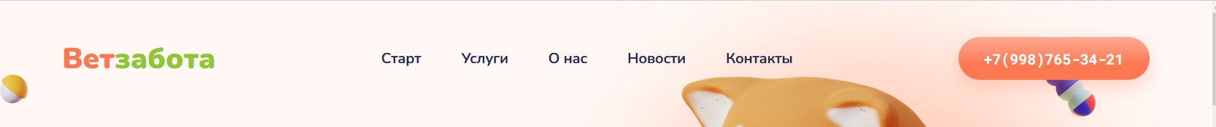

Рисунок 1. Шапка для ПК

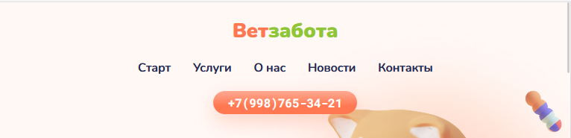

Рисунок 2. Шапка для планшетов и телефонов в горизонтальной ориентации

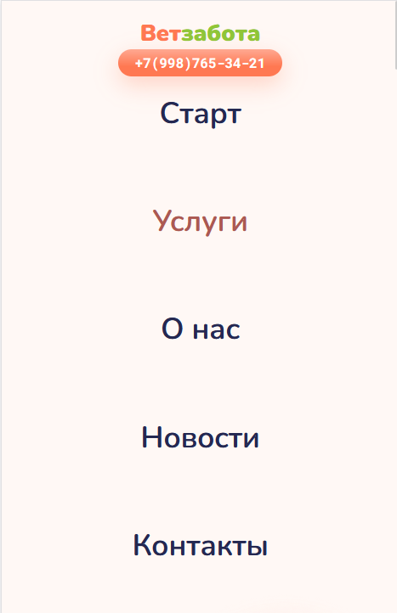

Рисунок 3. Шапка для телефонов

Основной раздел лэндинга состоит из 6 подразделов:

1. Главный раздел (в мобильной версии второй раздел, так как первым стала шапка), с приветствием, краткой рекламной информацией и картинкой. Размер шрифта меняется в зависимости от используемого устройства, в случае если текст «залезает» на картинку, то она меняет свою яркость для большей разборчивости текста. (Рисунок 4, 5, 6).

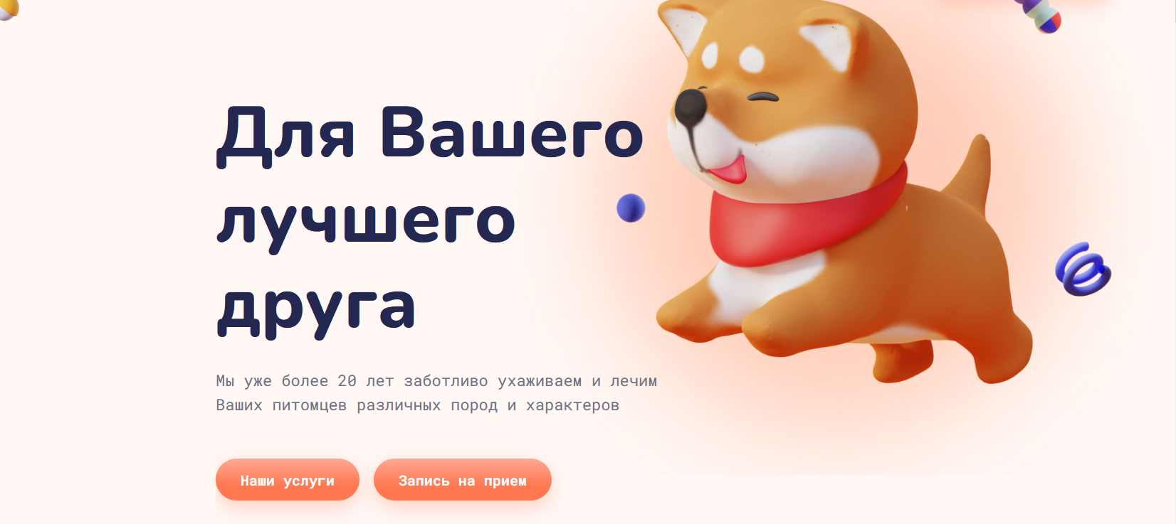

Рисунок 4. Версия для ПК

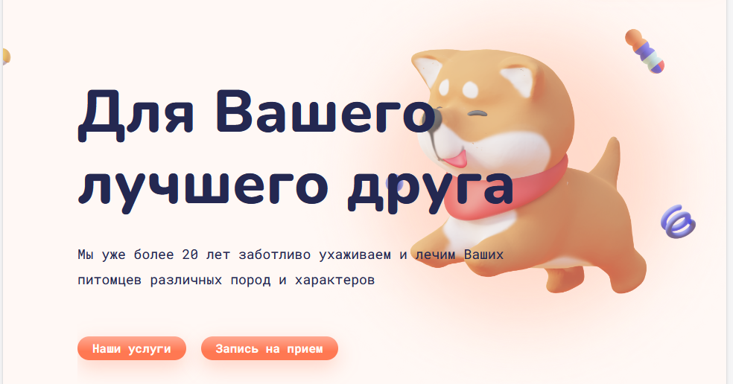

Рисунок 5. Версия для ноутбуков

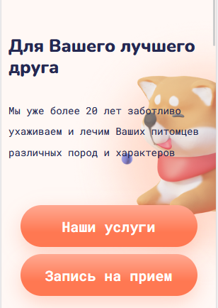

Рисунок 6. Для мобильных телефонов.

1. Раздел с описанием основных услуг. Каждое описание сделано в виде карточки, при наведении курсора карточка меняет цвет. Иконки внутри карточек переведены в векторный формат SVG. Раздел выполнен с адаптацией под все устройства. (Рисунок 7, 8,).

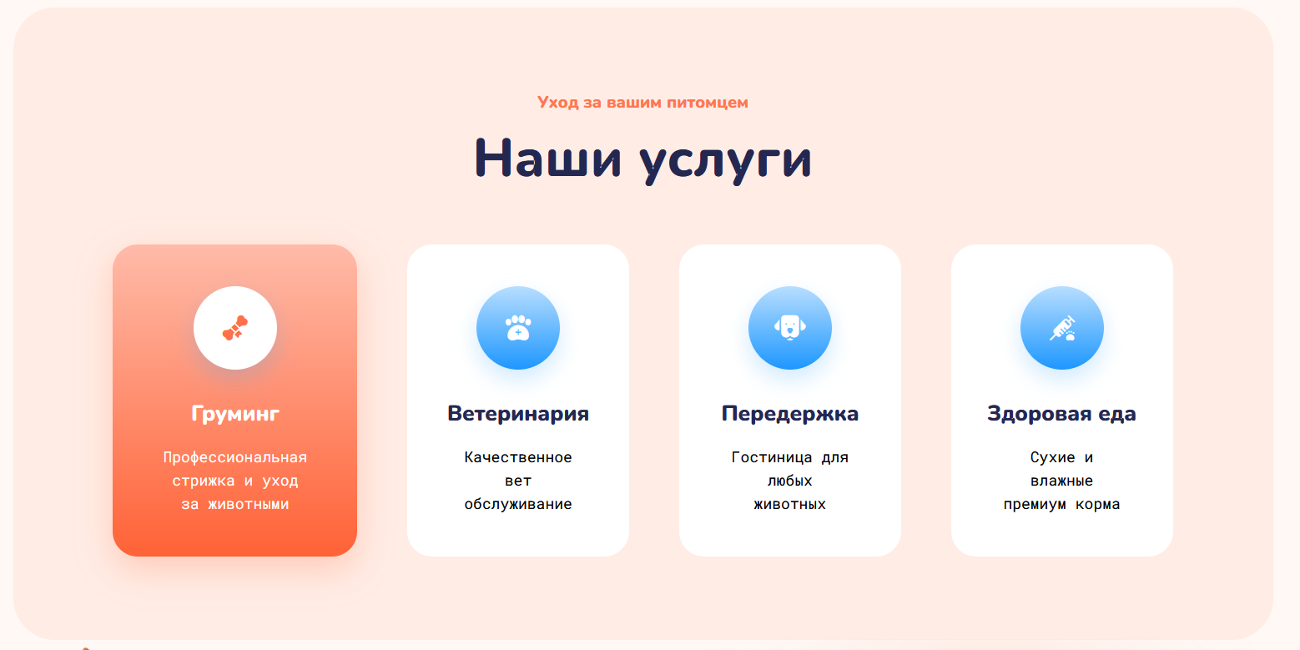

Рисунок 7. ПК

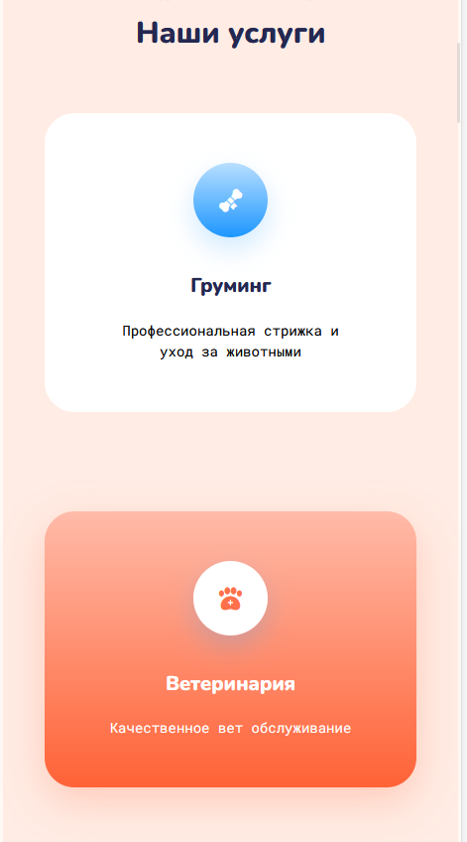

Рисунок 8. Планшеты, вертикальная ориентация

1. Третий блок «О нас». Выполнен в виде контентной части из заголовка текста с кратким описанием, списка с основными тезисами салона, кнопкой с ссылкой на более подробную информацию. Справа от контента расположен рисунок, который меняет свою яркость и положение в зависимости от устройств. (Рисунок 9,10).

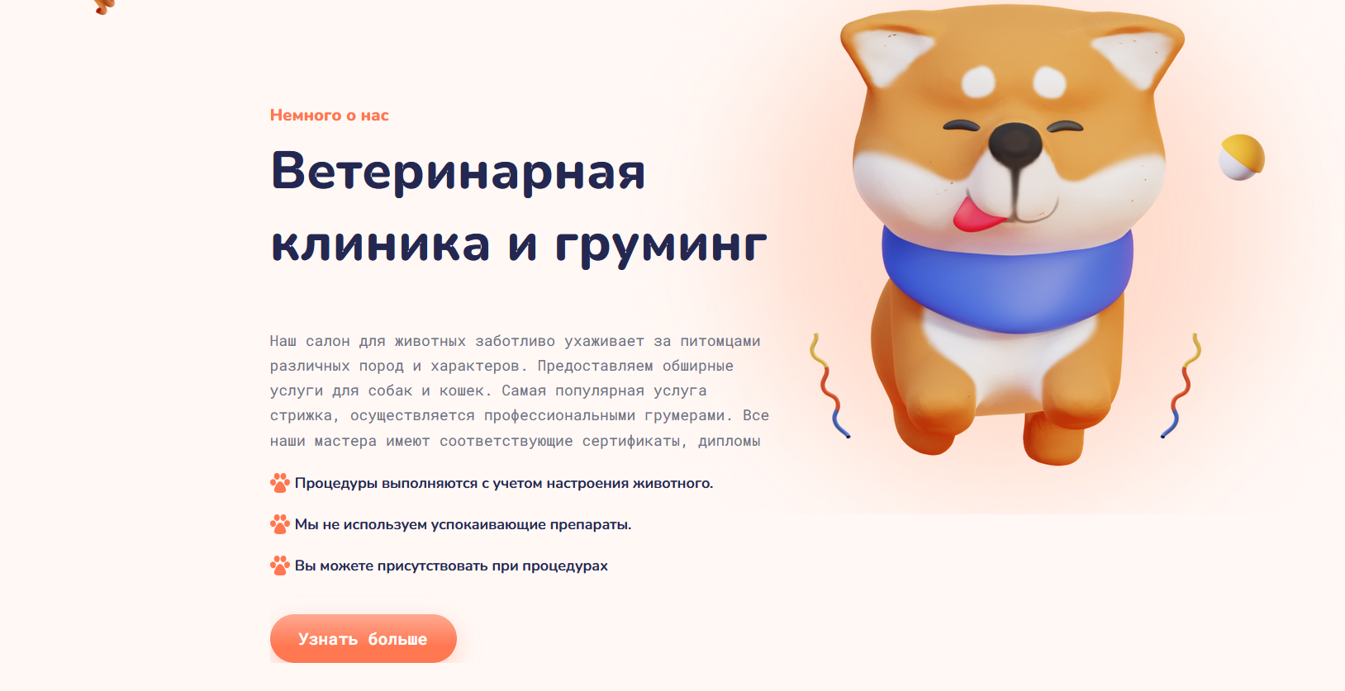

Рисунок 9. ПК

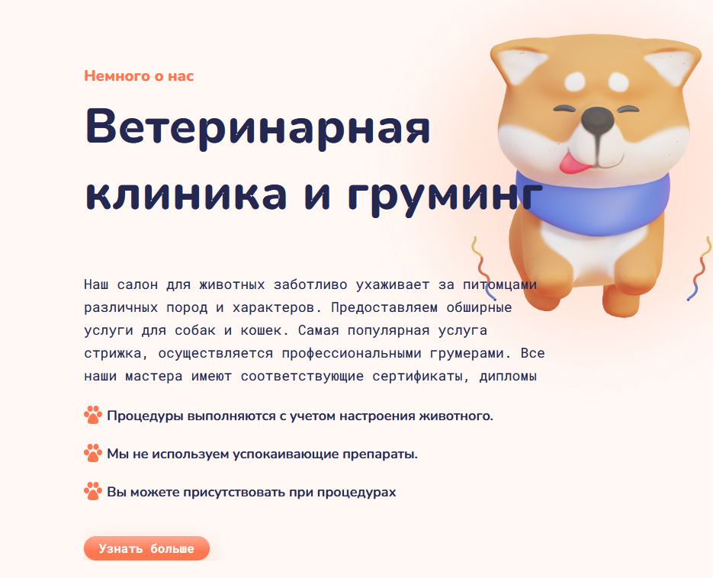

Рисунок 10. Ноутбук

1. Четвертый блок выполнен в виде карточек с лучшими специалистами организации. (Рисунок 11, 12).

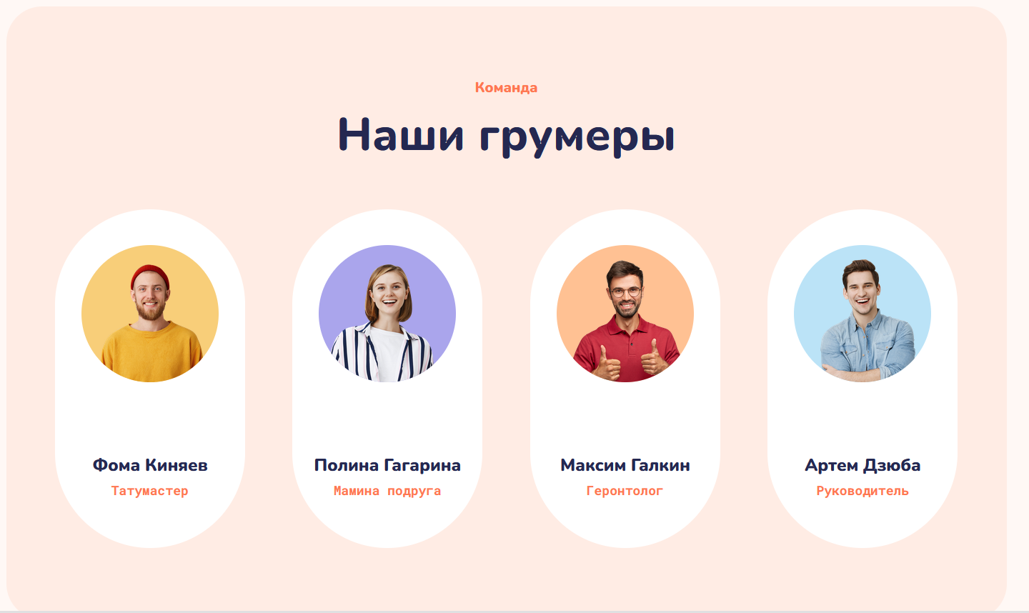

Рисунок 11. ПК

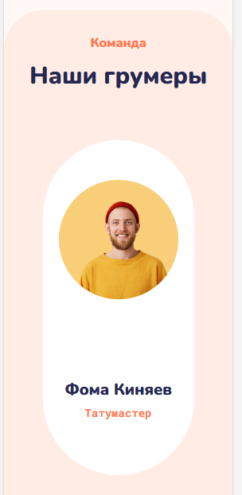

Рисунок 12. Мобильный телефон

1. Пятый подраздел, это специальные предложения от салона. Три карточки, главная из которых немного больше и выдвинута на передний план. В мобильном варианте она располагается первой в колонке. (Рисунок 13, 14).

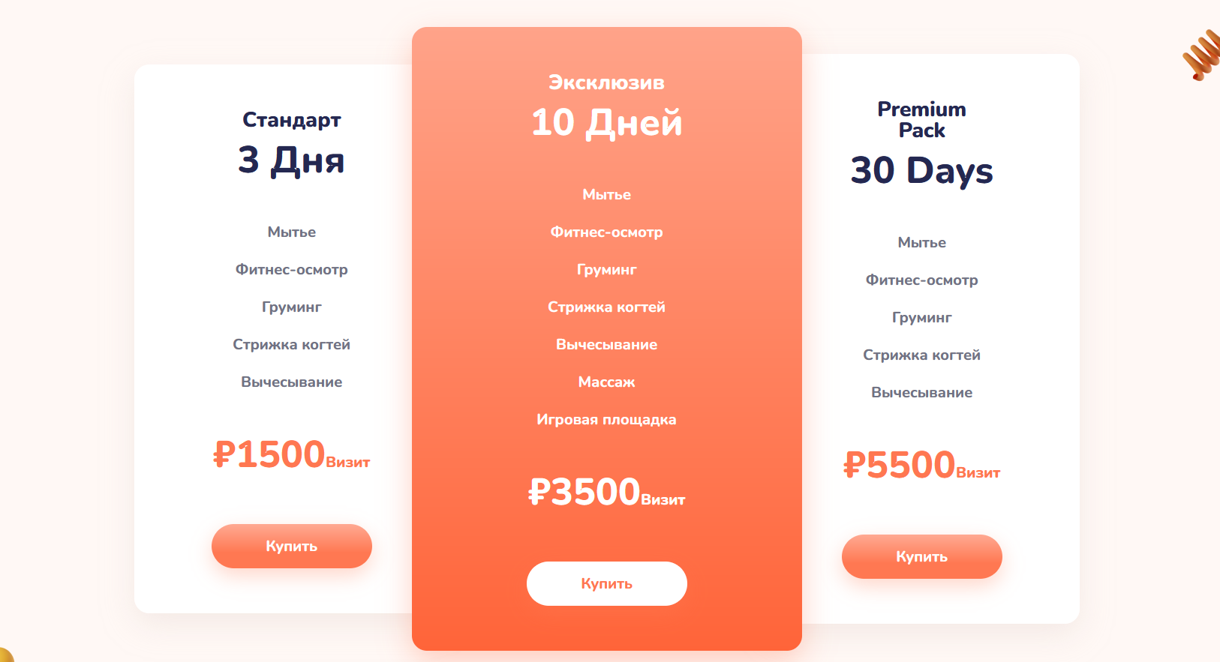

Рисунок 13. Версия для больших экранов

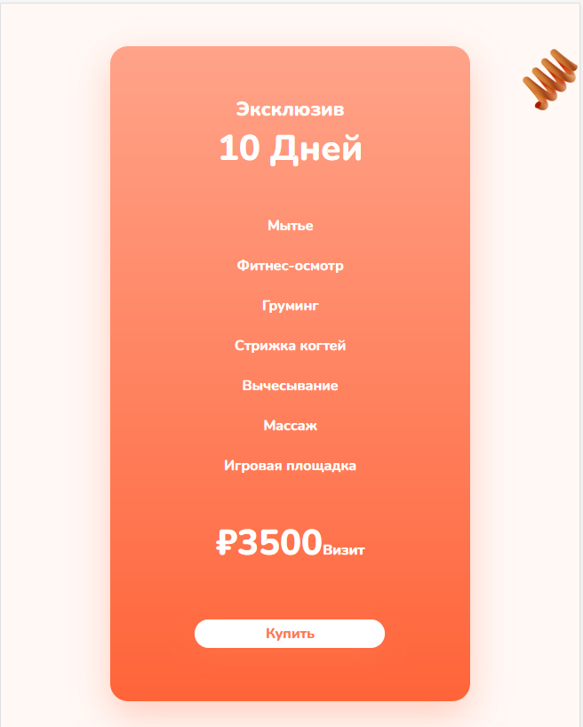

Рисунок 14. Вертикально ориентированные планшеты и мобильные устройства

1. Шестой и последний блок контента представляет собой как бы резюме всего сказанного выше. Это еще один заголовок с текстом, кнопкой для связи и адаптивной картинкой справа. (Рисунок 15, 16).

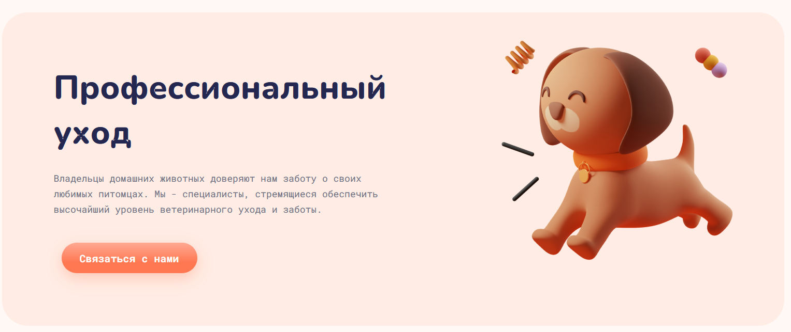

Рисунок 15. Большие экраны

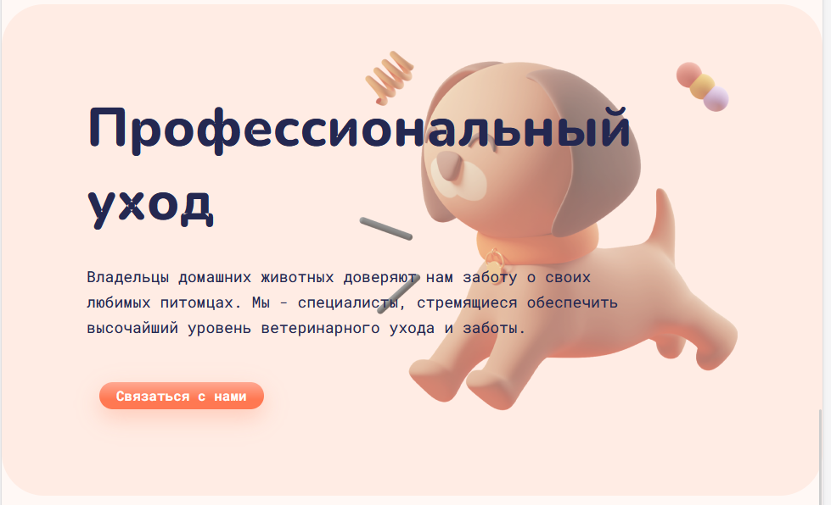

Рисунок 16. Ноутбуки и горизонтальные планшеты

В нижней части экрана расположен футер, где по традиции указаны контакты и другие полезные материалы, такие как адрес салона, часы его работы, полезные ссылки и форма подписки на рассылку. Вся информация выполнена в виде колонок, которые легко адаптируются под необходимые размеры. Завершает сайт строка с правовой информацией. (Рисунок 17, 18, 19).

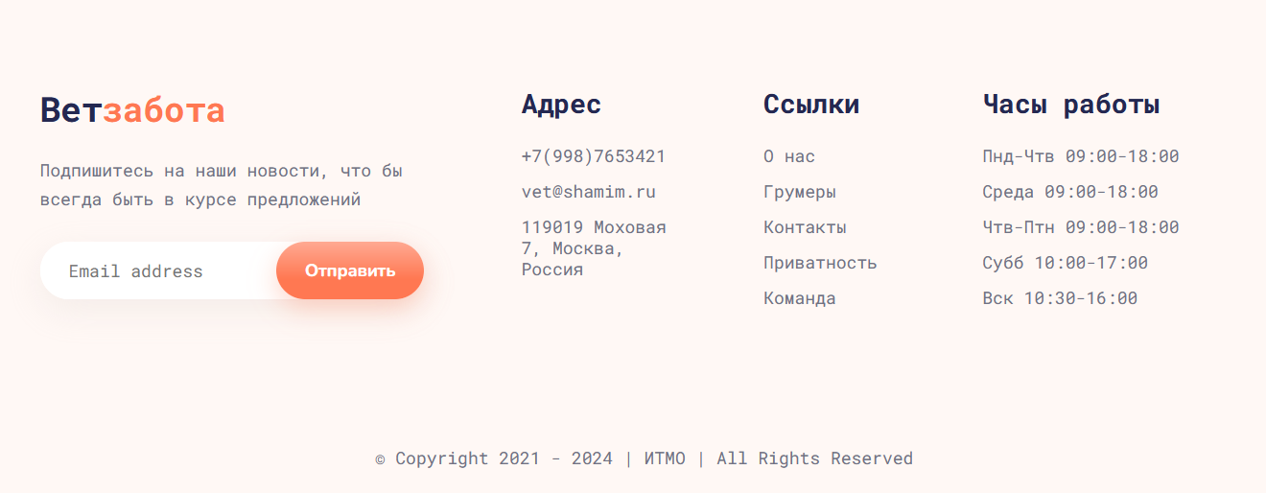

Рисунок 17. Футер, большие экраны

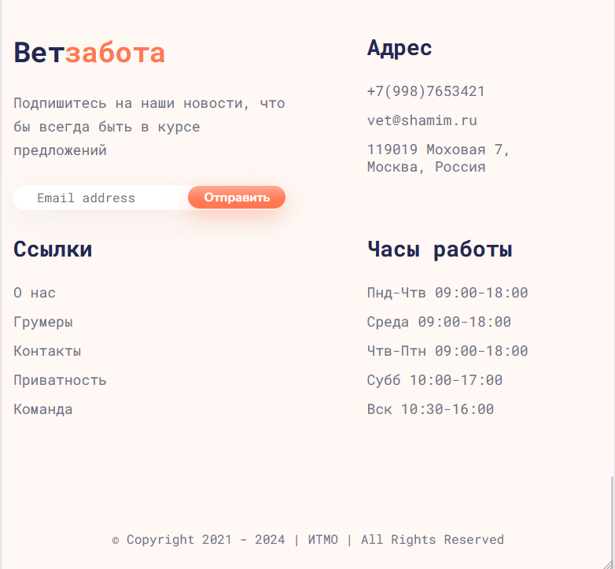

Рисунок 18. Футер, планшеты

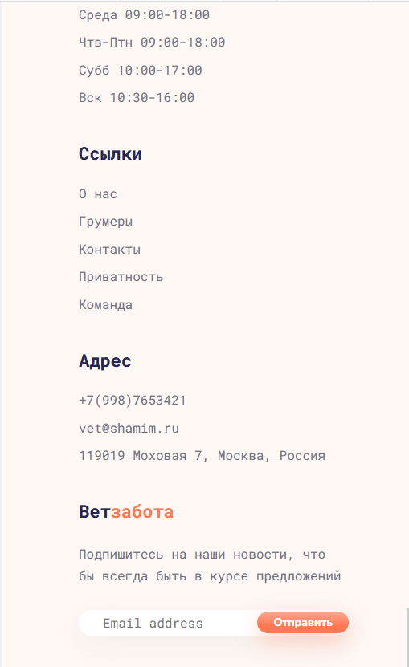

Рисунок 19. Футер, мобильные телефоны

2. Обзор используемых технологий

При создании сайта использовались следующие инструменты и технологии.

Верстка сайта была реализована при помощи языка разметки HTML и языка каскадных стилей CSS.

Основной редактор Visual Studio Code с установленными разрешением Live Sass Compilerv3.0.0 и встроенным клиентом контроля версии Git. Visual Studio Code — это редактор исходного кода. Он имеет многоязычный интерфейс пользователя и поддерживает ряд языков программирования, подсветку синтаксиса, IntelliSense, рефакторинг, отладку, навигацию по коду, поддержку Git и другие возможности.

Вспомогательный редактор Sublime Code 4.

Для контроля работы основной браузер: Firefox в режиме Developer Edition, быстрый браузер, обладающий передовыми инструментами разработчика.

Дополнительные браузеры: Google Chrome, Opera, Microsoft Edge.

Для загрузки данных на сервер хостинга: FileZilla FTP Client.

FileZilla — это свободный многоязычный FTP-клиент с открытым исходным кодом для Microsoft Windows, Mac OS X и Linux. Он поддерживает FTP, SFTP, и FTPS (FTP через SSL/TLS) и имеет настраиваемый интерфейс с поддержкой смены тем оформления. Оснащен возможностью перетаскивания объектов, синхронизацией директории и поиском на удаленном сервере. Поддерживает многопоточную загрузку файлов, а также докачку при обрыве (если поддерживается сервером) интернет-соединения.

Система контроля версий Git. Git — система управления версиями с распределенной архитектурой. В отличие от некогда популярных систем вроде CVS и Subversion (SVN), где полная история версий проекта доступна лишь в одном месте, в Git каждая рабочая копия кода сама по себе является репозиторием. Это позволяет всем разработчикам хранить историю изменений в полном объеме.

Для работы с графикой Adobe Photoshop. Adobe Photoshop – основной инструмент компьютерной графики, который используется для всех видов коммерческой обработки медиа файлов. Суть Photoshop в том, чтобы скорректировать изображение, улучшить его восприятие, придать фото и видео четкости и гармоничности. Эта программа позволяет усилить эффект от картинки, создать сложные и красивые конструкции из простых элементов. Для работы с макетом настольный клиент Figma. Figma–кросплатформенный онлайн-сервис для дизайнеров интерфейсов и веб-разработчиков. Разработка интерфейсов происходит в онлайн-приложении. У Figma две ключевые особенности: доступ к макету прямо из окна браузера и возможность совместной работы над документами.

Сайт верстался по технологии BEM с использованием препроцессора SCSS. BEM или БЭМ (Блок, Элемент, Модификатор) — компонентный подход к веб-разработке. В его основе лежит принцип разделения интерфейса на независимые блоки. Он позволяет легко и быстро разрабатывать интерфейсы любой сложности и повторно использовать существующий код, избегая «Copy-Paste». Методология БЭМ создана в Яндексе для разработки сайтов, которые надо делать быстро, а поддерживать долгие годы. SCSS — это препроцессор для написания CSS кода. SCSS дает дополнительные возможности. С ним можно использовать переменные, вложенные селекторы и медиазапросы, собирать несколько файлов в один, миксины, наследования и другие полезные вещи которые упрощают и структурируют работу с CSS кодом.

3. Особенности разработки веб-сайта ЗООСАЛОНА

Верстка сайта предусматривает просмотр на нескольких экранах: на больших мониторах с разрешением свыше 1001 px, на планшетах – от 769px до 1000px и на экранах смартфонов – 320px до 768px. В зависимости от разрешения экрана, подключаются и отключаются разные элементы с помощью {display:none;}. В тех местах, где графика мешает восприятию текста из-за наложения последнего, картинки изменяют уровень прозрачности с помощью свойства {opacity} с тем или иным уровнем. На мобильных устройствах навигация шапки разворачивается из горизонтального в вертикальное положение и увеличиваются пункты ссылок для более удобного нажатия. Так же при помощи свойства order {display: flex;} меняется порядок расположения элементов в местах, где это подсказывает логика сайта. На разных экранах так же меняются отступы между элементами экрана, размеры шрифта и кнопок.

Структура сайта достаточна проста и не составит труда для поддержки.

В корневой папке проекта расположен файл index.html с подключенными при помощи тега <link >свойствами style.css из папки CSS расположенной в корне. Там же в корне находятся еще 2 папки: FONTS (шрифты используемые в лендинге) и IMG (растровая графика и векторные иконки для проекта). Внутренняя часть папок разбита по видам шрифтов для FONTS или по блокам контента для IMG.

Сайт сверстан по методологии BEM при помощи редактора Visual Studio Code, с использованием препроцессора SCSS и доступен для просмотра по адресу: <http://vetcare.vladimirblinov.ru/>

**ЗАКЛЮЧЕНИЕ**

«Проведенное исследование помогло подтвердить актуальность рассмотренных в аттестационной работе вопросов в области разработки и создания современного web-сайта.

В процессе выполнения работы удалось решить следующие задачи:

* рассмотрены и применены основные правила и рекомендации по разработке и созданию web-сайтов;
* изучено современное программное обеспечение, применяемое для создания web-сайтов;
* изучены различные методы и способы размещения на web-страницах разнообразной информации;
* определена структура и содержимое web-страниц для сайта;
* В ходе выполнения аттестационной работы был создан современный web-сайт для зоосалона, предлагающего услуги по уходу и лечению животных, сайт наполнен контентом.
* Разработанный сайт имеет ряд отличительных особенностей:
* современный дизайн;
* гибкая система отображения информации на различных экранах;
* сайт наполнен необходимой информацией.

Исходя из материалов дипломной работы можно сказать, что поставленные задачи, сформулированные во введении решены. Цель дипломной работы достигнута».

**СПИСОК ИСПОЛЬЗУЕМых ИСТОЧНИКОВ**

1. Бен Фрейн (Ben Frain) - "HTML5 и CSS3. Разработка сайтов для любых браузеров и устройств", Питер, 2017, 272 стр. (ориг. название: "Responsive Web Design with HTML5 and CSS3", Packt Publishing)
2. Лия Веру - "Секреты CSS. Идеальные решения ежедневных задач", Питер, 2017, 336 стр. (ориг. название: "CSS Secrets. Better solutions to everyday web design problems", O'Reilly)
3. Джон Дакетт - "HTML и CSS. Разработка и дизайн веб-сайтов", Эксмо, 2017, 480 стр. (ориг. название: "HTML и CSS: Design and Build Websites", John Wiley & Sons)
4. Методология БЭМ [электронный ресурс] <https://ru.bem.info/methodology> - (дата обращения 23.03.2022).
5. Работа в Visual Studio Code [электронный ресурс] <https://code.visualstudio.com/learn> - (дата обращения 23.03.2022).
6. Документация Sass [электронный ресурс] <https://sass-scss.ru/documentation/> - (дата обращения 23.03.2022).